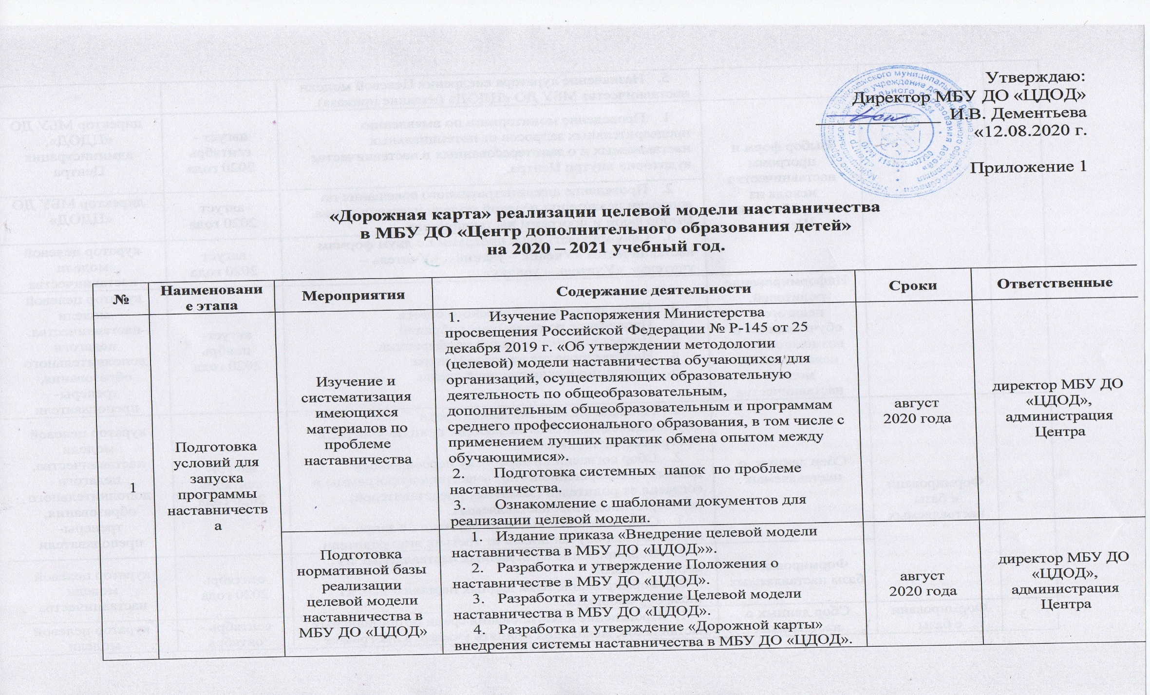
 |  |  | - Назначение куратора внедрения Целевой модели наставничества МБУ ДО «ЦДОД» (издание приказа).
 |  | Выбор форм и программ наставничества исходя из потребностей Центра | - Проведение мониторинга по выявлению предварительных запросов от потенциальных наставляемых и о заинтересованных в наставничестве аудитории внутри Центра. | август  2020 года | Дементьева И.В., директор МБУ ДО «ЦДОД», администрация Центра
 |  |  | - Проведение административного совещания по вопросам реализации целевой модели наставничества. Выбор форм и программ наставничества. | август  2020 года | Дементьева И.В., директор
 |  |  | - Сформировать банк программ по формам наставничества «Ученик – ученик», «Выпускник – ученик», «Учитель – ученик». | август  2020 года | Юренская С.А., куратор целевой модели наставничества
 |  | Информирование родителей, педагогов, обучающихся о возможностях и целях целевой модели наставничества | - Проведение педагогического совета.  - Проведение родительских собраний.  - Проведение ученической конференции.  - Информирование на сайте Центра.  - Информирование внешней среды. | август- сентябрь  2020 года | Дементьева И.В., директор МБУ ДО «ЦДОД», администрация Центра, педагоги дополнительного образования, тренеры-преподаватели
2 | Формирование базы наставляемых | Сбор данных о наставляемых | - Проведение анкетирования среди обучающихся/педагогов желающих принять участие в программе наставничества.  - Сбор согласий на обработку персональных данных от совершеннолетних участников программы и согласия от родителей (законных представителей) несовершеннолетних наставляемых.  - Сбор дополнительной информации о запросах наставляемых обучающихся от третьих лиц: родители. | август- сентябрь  2020 года | Юренская С.А., куратор целевой модели наставничества,  педагоги дополнительного образования, тренеры-преподаватели
2 | Формирование базы наставляемых | Формирование базы наставляемых | - Формирование базы данных наставляемых из числа педагогов.  - Формирование базы данных наставляемых из числа обучающихся. | сентябрь  2020 года | Юренская С.А., куратор целевой модели наставничества
3 | Формирование базы наставников | Сбор данных о наставниках | - Проведение анкетирования среди потенциальных наставников, желающих принять участие в программе наставничества.  - Сбор согласий на сбор и обработку персональных данных.  - Проведение мероприятия (круглый стол) для информирования и вовлечения потенциальных наставников. | сентябрь  2020 года | Юренская С.А., куратор целевой модели наставничества
3 | Формирование базы наставников | Формирование базы наставников | - Формирование базы данных наставников из числа педагогов.  - Формирование базы данных наставников из числа обучающихся. | сентябрь  2020 года | Юренская С.А., куратор целевой модели наставничества
4 | Отбор и обучение наставников | Выявление наставников, входящих в базу потенциальных наставников | Провести анализ базы наставников и выбрать подходящих для конкретной программы. | сентябрь  2020 года | Юренская С.А., куратор целевой модели наставничества
4 | Отбор и обучение наставников | Обучение наставников для работы с наставляемыми | Подготовить методические материалы для сопровождения наставнической деятельности. | сентябрь  2020 года | Юренская С.А., куратор целевой модели наставничества
5 | Формирование наставнических пар / групп | Отбор наставников и наставляемых | - Анализ заполненных анкет потенциальных наставников и сопоставление данных с анкетами наставляемых.  - Организация групповой встречи наставников и наставляемых.  - Проведение анкетирования на предмет предпочитаемого наставника/наставляемого после завершения групповой встречи.  - Анализ анкет групповой встречи и соединение наставников и наставляемых в пары/ группы. | сентябрь  2020 года | Юренская С.А., куратор целевой модели наставничества
5 | Формирование наставнических пар / групп | Закрепление наставнических пар /групп | - Издание приказа «Об утверждении наставнических пар/групп».  - Составление планов индивидуального развития наставляемых, индивидуальные траектории обучения. |  | Дементьева И.В., директор МБУ ДО «ЦДОД»,  педагоги, наставники
6 | Организация и осуществление работы наставнических пар /групп | Организация работы наставников и наставляемых | Регулярные встречи наставника и наставляемого. | 2020 - 2021 учебный год. | Педагоги, наставники
6 | Организация и осуществление работы наставнических пар /групп | Организация текущего контроля достижения планируемых результатов наставниками | Анкетирование. Форматы анкет обратной связи для промежуточной оценки | январь  2021 года | Юренская С.А., куратор целевой модели наставничества
7 | Завершение наставничества | Отчеты по итогам наставнической программы | - Проведение мониторинга личной удовлетворенности участием в программе наставничества.  - Проведение мониторинга качества реализации программы наставничества. | май  2021 года | Юренская С.А., куратор целевой модели наставничества
7 | Завершение наставничества | Мотивация и поощрения наставников | - Приказ о поощрении участников наставнической деятельности.  - Публикация результатов программы наставничества, лучших наставников, информации на сайте организации  - Проведение конкурса профессионального мастерства "Наставник года", "Лучшая пара ". | май  2021 года | Юренская С.А., куратор целевой модели наставничества

